北京益微青年公益发展中心
审计报告
诚炬会审字[2021]第1113号

北京诚炬会计师事务所(普通合伙)

Beijing Chengju Certified Public Accountants（General Partnership）

审计报告

诚炬会审字[2021]第1113号

北京益微青年公益发展中心：
我们接受贵单位委托，对北京益微青年公益发展中心(以下简称: 益微青年发展中心)2020年12月31日的资产负债表和2020年度的业务活动表以及现金流量表进行了审计。本次审计是遵照《民办非企业管理条例》和《民间非营利组织会计制度》的要求和有关法律、法规进行的。提供真实、合法、完整的会计及相关资料是贵单位的责任，我们的责任是对这些资料发表审计意见。我们的审计是根据中国注册会计师执业准则及民间非营利组织会计制度进行的。在审计工作中，我们结合贵单位的实际情况，实施了包括抽查会计记录等我们认为必要的审计程序。现将审计结果报告如下：
一、基本情况
北京益微青年公益发展中心经北京市民政局批准，于2014年4月1日取得《民办非企业单位登记证书》，在北京市民政局注册登记，统一社会信用代码52110000053551674W。
业务主管部门：无。
法定代表人：刘斌。
举办者：刘斌、来超。
开办资金：10万元。出资者：刘斌，出资5万元，出资比例50.00%；来超，出资5万元，出资比例50.00%。
业务范围：开展青年志愿服务和公益发展相关的教育、咨询、培训和实践项目。
住所：北京市海淀区学院南路38号智慧大厦1107A。
财务管理机构及财务人员：截止2020年12月31日，益微青年发展中心设置财务部，聘用全职出纳人员1名，兼职会计1名。
开户银行名称：中国工商银行北京学院路支行，银行账号：0200025509200068189；至审计报告日银行账户正常。
截止2020年12月31日，益微青年发展中心聘用从业人员13人，已全部签订劳动合同，缴纳社会保险人数为13人。
二、审计情况
1、审计截止日单位资产、负债、净资产、资产负债率等情况
截止2020年12月31日，益微青年发展中心资产总额为1,625,253.35元，负债总额为99,319.00元，净资产总额为1,525,934.35元，资产负债率6.11%。
2、年度财务收支管理情况
（1）年度收入、支出情况
经审核，益微青年发展中心2020年收入金额3,683,579.59元，其中：政府购买服务收入0.00元、政府补助收入0.00元、社会捐赠收入3,285,580.10元、提供服务收入337,523.00元，其他收入60,476.49元。
经审核，益微青年发展中心2020年支出金额2,789,260.86元，其中：业务活动支出2,329,730.10元，管理费用406,443.19元，筹资费用3,087.57元，其他费用50,000.00元。

业务活动成本明细如下：
金额单位：元
序号 | 项目名称 | 金额
1 | 员工工资 | 874,235.80
2 | 职工福利 | 9,420.66
3 | 社会保险 | 102,449.69
4 | 住房公积金 | 42,077.00
5 | 活动费 | 249,445.81
6 | 劳务费 | 81,081.73
7 | 志愿者费用 | 11,922.19
8 | 市内交通费 | 2,282.69
9 | 差旅费 | 83,963.39
10 | 设计制作费 | 21,569.00
11 | 复印印刷费 | 2,042.80
12 | 直接资助 | 78,000.00
13 | 办公费 | 1,161.76
14 | 职工教育经费 | 13,459.14
15 | 快递费 | 3,768.00
16 | 资料费 | 2,107.80
17 | 物料费 | 225,841.95
18 | 税金及附加 | 779.43
19 | 技术服务 | 476,492.26
20 | 会议费 | 5,932.00
21 | 咨询费 | 29,000.00
22 | 培训费 | 12,697.00
合计 |  | 2,329,730.10

管理费用明细如下：
金额单位：元
序号 | 项目名称 | 金额
1 | 工资 | 173,760.00
2 | 福利费 | 9,456.65
3 | 社会保险 | 25,232.84
4 | 办公费 | 9,945.94
5 | 水电费 | 1,829.00
6 | 差旅费 | 3,607.11
7 | 折旧费 | 3,869.40
8 | 残保金 | 19,471.45
9 | 招待费 | 1,209.00
10 | 其他 | -0.45
11 | 银行收费 | 4,755.00
12 | 印花税 | 96.30
13 | 住房公积金 | 13,409.00
14 | 快递费 | 1,201.95
15 | 财务托管费 | 39,000.00
16 | 审计费 | 7,500.00
17 | 咨询服务费 | 52,000.00
18 | 电话费 | 400.00
19 | 房租 | 30,000.00
20 | 人事代理费 | 9,700.00
合计 |  | 406,443.19
益微青年发展中心2020年度公益性支出为：2,357,915.15元。
（2）收费及使用票据情况
1）收费项目及收费标准：无。
2）收费项目和收费标准已向登记管理机关备案及公示情况：无。
3）使用票据情况：
①票据使用类型：增值税发票。
②票据使用规范，各项收入按规定开具发票。
③本年度未发现不合理的收入及支出、未发现违法规定取得收入、支出费用的情况、未发现违反规定筹集资金的情况。
（3）接受、使用境内外捐赠的明细情况
经审核，益微青年发展中心2020年接受境内捐赠3,285,580.10元，捐款明细详见下表：

④接受政府购买服务、政府补助的明细情况
经审核，益微青年发展中心2020年未发生政府购买服务。
经审核，益微青年发展中心2020年未接受政府补助。
⑤纳税情况，包括纳税税种、纳税金额以及享受减免税政策情况
经审核，益微青年发展中心2020年缴纳印花税96.30元，代扣代缴个人所得税4,493.86元。
益微青年发展中心符合《关于实施小微企业普惠性税收减免政策的通知》（财税〔2019〕13号）文件规定，享受以下减免税政策：（1）月销售额10万元以下（含本数）的增值税小规模纳税人，免征增值税；（2）小型微利企业年应纳税所得额不超过100万元的部分，减按25%计入应纳税所得额，按20%的税率缴纳企业所得税；对年应纳税所得额超过100万元但不超过300万元的部分，减按50%计入应纳税所得额，按20%的税率缴纳企业所得税。
⑥民间非营利组织会计制度执行情况
经审核，益微青年发展中心按照《民间非营利组织会计制度》的要求设置了会计账簿进行核算，会计报表、账簿、凭证等会计资料齐全、规范。
3、非营利性的体现
益微青年发展中心章程明确约定盈余不进行分红。
益微青年发展中心出资人未要求取得合理回报。
益微青年发展中心截止2020年12月31日尚未按比例提取发展基金。
4.资产管理情况
①经审核，截止2020年12月31日，益微青年发展中心未购置任何固定资产。
②经审核，截止2020年12月31日，益微青年发展中心无对外投资情况。
5、会计报表主要项目明细
①应收账款明细
截止2020年12月31日，益微青年发展中心无应收账款。
②其他应收款明细
主要债务人名称 | 金额 | 款项性质和用途 | 账龄
五险个人部分 | 2,941.62 | 社保 | 1年以内
住房公积金个人部分 | 6,351.00 | 公积金 | 1年以内
杨庆伟 | 400.00 | 备用金 | 1年以内
莫婷婷 | 198.30 | 备用金 | 1年以内
北京协和雪贝尔燕莎水站 | 100.00 | 押金 | 1年以上
支付宝保证金 | 3,000.00 | 保证金 | 1年以上
徐俊航 | 1,931.90 | 活动经费 | 1年以内
郑毅 | 1,230.81 | 活动经费 | 1年以内
莫文君 | 1,851.50 | 活动经费 | 1年以内
白馨雨 | 1,320.41 | 活动经费 | 1年以内
马波 | 2,297.06 | 活动经费 | 1年以内
罗海岳 | 800.00 | 应收款 | 1年以内
合计 | 22,422.60
③长、短期借款明细
截止2020年12月31日，益微青年发展中心无长、短期借款。

④应付账款明细
截止2020年12月31日，益微青年发展中心无应付账款。
⑤其他应付款明细
主要债权人名称 | 金额 | 款项性质和用途 | 账龄
李淑杰 | 42.00 | 退款 | 1年以内
合计 | 42.00
⑥预收账款明细
截止2020年12月31日，益微青年发展中心无预收账款。
⑦固定资产明细
项目 | 年初余额 | 本年增加 | 本年减少 | 年末余额
一、账面原值合计 | 12,137.00 |  |  | 12,137.00
二、累计折旧合计 | 3,161.91 | 3,869.40 |  | 7,031.31
三、固定资产账面净值合计 | 8,975.09 |  |  | 5,105.69
⑧在建工程明细
截止2020年12月31日，益微青年发展中心无在建工程。
三、审计结论及管理建议
我们认为，益微青年发展中心的财务报表已经按照《民间非营利组织会计制度》的规定编制，在所有重大方面公允反映了益微青年发展中心2020年12月31日的财务状况以及2020年度的业务活动成果和现金流量。
四、其他事项说明
本审计报告仅供益微青年发展中心向监管部门办理年度检查时使用，不应被分发给其他机构或人员，或者被其他机构和人员使用。由于使用不当所造成的后果，与执行本业务的注册会计师和会计师事务所无关。

（此页无正文）

北京诚炬会计师事务所(普通合伙) 中国注册会计师：

中国•北京 中国注册会计师：

二〇二一年四月十九日

附送资料：
1．年末资产负债表、业务活动表、现金流量表；
2．截至2020年12月31日银行对账单；
3．会计师事务所营业执照副本复印件。

附件1

附件2

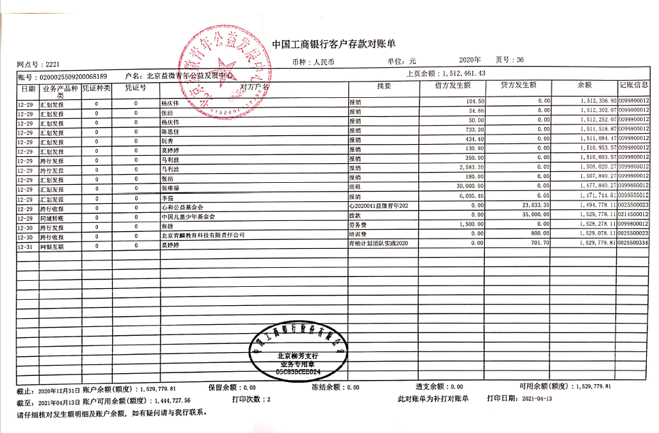

附件3




